

高爾夫》亞太菁英賽第三天，卡特林單獨領先
羅開Golf 頻道2018年5月19日 下午9:03
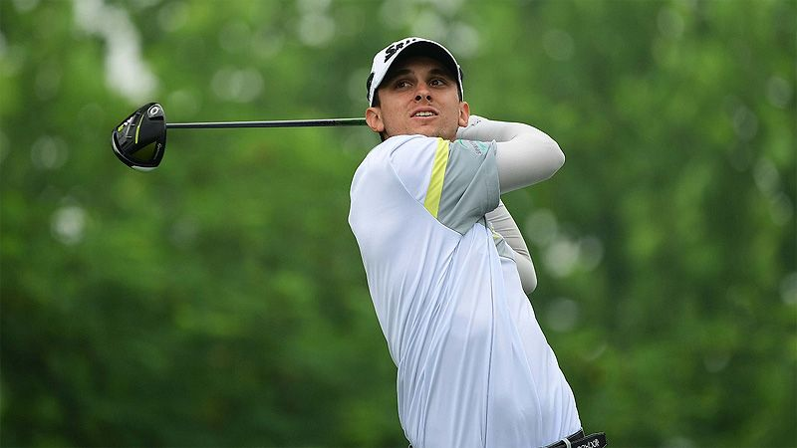
高爾夫》亞太菁英賽第三天，卡特林單獨領先
更多
【羅開新聞中心Thomas綜合報導 圖╱Asian Tour】亞巡賽與中巡賽共站的Asia-Pacific Classic（亞太菁英賽），周六進行到第三回合賽程。美國選手John Catlin（約翰•卡特林）今天進帳六鳥，花了三個柏忌，交出低標三桿的六十九桿後，以低於標準十三桿的兩百零三桿，單獨領先五十四洞成績榜。
現年二十七歲的卡特林，上個星期在AB Bank Bangladesh Open（孟加拉公開賽）尾盤擊出六十六桿，排名上升至並列第四，並把氣勢帶到中國鄭州的St Andrews Golf Club（聖安德魯斯高爾夫俱樂部）。
卡特林今天在聖安德魯斯球場有個不錯的開始，打了六洞就已經進帳三鳥，可惜接下來在第七到第十二洞間，出現了三個柏忌，終場交出六鳥、三柏忌的六十九桿，以三回合低標十三桿的兩百零三桿，取得一桿的領先。
「過去兩年來，我一直非常的努力練習，目標就是在週日打領先組，很高興今天獲得了這個機會。」卡特林說：「去年我贏了兩場ADT的比賽，帶給我很大的信心。這是一座非常困難的球場，你必須將球打在正確的地方，我已經完成了三天，明天希望能繼續維持好手感。」
「明天沒有什麼變化，我希望能獲得更多小鳥的機會，今天我錯過了一些果嶺，希望明天能上更多的果嶺。不變的是，我會專注在眼前的每一桿。」卡特林希望透過一場又一場的勝利，打開一扇又一扇的門，逐漸抵達高球戰役最後的目標：美巡賽。
澳洲選手Adam Blyth（亞當•布萊斯）交出六十八桿，以低於標準十二桿的兩百零四桿，排名居次。
長谷川翔平（Shohei Hasegawa）開局六十八桿，接著連打兩天六十九桿，以低於標準十桿的兩百零六桿，衝上單獨第三。
開局有不錯表現的英格蘭人Tarren Callum（塔倫•凱倫）今天打出六十八桿，與兩位打出六十九桿的澳洲選手Jack Wilson（傑克．威爾森）、中國地主選手肖博文，三人都以低標九桿的兩百零七桿，並列在成績榜的第四位。
我國選手以呂偉智的表現最佳，目前以低於標準兩桿的兩百一十四桿，並列在三十六位。洪健堯在接連兩天七十二桿後，今天打出低標一桿的七十一桿，殺進紅字成績區，以低於標準一桿的兩百一十五桿，並列四十三位。
林冠伯平標準桿的兩百一十六桿，並列在五十位。林文堂兩百二十二桿，獨居七十三名。

